

**УТВЕРЖДЕНО:**

Приказом № п ВНД/25-15

от 19.06.2025

**Карта процесса формирования и утверждения финансовых стратегических показателей ООО «Атомстройкомплекс-Строительство»**

**В2.6**

**Екатеринбург,   
2025 г**

**Содержание**

1 Термины и определения, сокращения 3

2 Назначение и область применения 3

3 Выполнение процесса 3

4 Оценка процесса 6

Приложение 1 Библиотека показателей и методика расчета 8

# Термины и определения, сокращения

В настоящей карте процесса применяются следующие термины с соответствующими определениями:

**Финансовые стратегические показатели (библиотека   
показателей) –** ключевые метрики, отражающие финансовое состояние организации и прогресс в достижении финансовых целей, установленных в стратегии развития.

**Стратегическая сессия (страт. сессия) –** планируемое собрание, организованное с целью разработки или корректировки стратегических решений, уточнения или создания стратегических целей и планов организации или ее отдельных подразделений.

# Нормативные ссылки

В настоящей карте процесса использованы ссылки на следующие документы:

* [В12.2 Карта процесса формирования и утверждения финансовых стратегических показателей ООО «Атомстройкомплекс-Промышленность».](https://life.atomsk.ru/SitePages/Normat_docs.aspx)

# Назначение и область применения

* 1. Настоящая карта процесса устанавливает порядок формирования и утверждения финансовых стратегических показателей для организаций, входящих в группу компаний ООО «Атомстройкомплекс-Строительство» (далее - Компания).
  2. Целью процесса формирования и утверждения финансовых стратегических показателей является обеспечение системы измерений, позволяющей оценить результативность деятельности Компании, в т.ч. ее отдельных дивизионов.
  3. Участниками процесса формирования и утверждения финансовых стратегических показателей являются:
* Совет директоров;
* директор ООО «АСК»;
* директор департамента стратегии (в случае его отсутствия – заместитель директора департамента по стратегии);
* директора дивизионов;
* директор по корпоративной отчетности;
* начальник отдела бюджетирования и финансово-экономического анализа.
  1. Настоящая карта процесса является внутренним нормативным документом Компании и подлежит обязательному применению всеми участниками процесса.

# Выполнение процесса

* 1. **Владельцем процесса** формирования и утверждения стратегических показателей является директор департамента стратегии.
  2. **Блок-схема (диаграмма) процесса** формирования и утверждения финансовых стратегических показателей, состав функций, входящих в процесс, последовательность работ и их взаимосвязь, ответственные за выполнение функций и записи процесса, приведены на рисунке 1.
  3. **Матрица процесса.** Распределение ответственности между участниками процесса, сроки выполнения этапов и функций процесса представлены в   
     таблице 1.

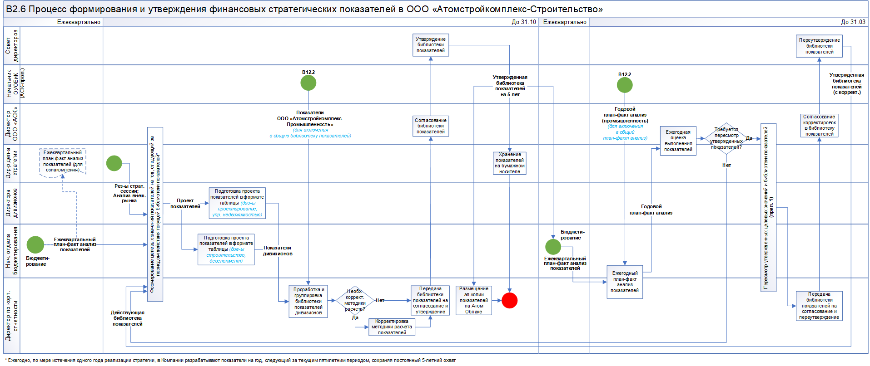

Рисунок 1 – Блок-схема (диаграмма) процесса формирования и утверждения финансовых стратегических показателей   
ООО «Атомстройкомплекс-Строительство»

Таблица 1 - Матрица процесса формирования и утверждения финансовых стратегических показателей ООО «Атомстройкомплекс-Строительство»

|  |  |  |  |  |  |  |  |  |
| --- | --- | --- | --- | --- | --- | --- | --- | --- |
| №  п/п | **Срок** | **Ответственное лицо**  **Этап/функция в  составе процесса** | Совет дирек-торов | Дир-р ООО «АСК» | Дир-р департ-а стратегии | Дир-ра дивизи-онов | Начальник отдела бюджетиров. | Дир-р по корп. отчетности |
| 1 | до 31.10 | Формирование целевых значений показателей на год, следующий за периодом действия текущей библиотеки показателей* | - | С | О,И | И | И | И |
| 2 | Подготовка проекта показателей в формате таблицы | - | - | О | И | И | - |
| 3 | Проработка и группировка библиотеки показателей дивизионов, и корректировка методики расчета при необходимости | - | - | У | У | - | О, И |
| 4 | Согласование и утверждение библиотеки показателей | С | С | О | - | У | И |
| 5 | До 31.03 след. года | Ежегодный план-факт анализ показателей | - | У | У | У | И | О, И |
| 6 | Ежегодная оценка выполнения показателей | - | С | О, И | У | - | - |
| 7 | Принятие решения о необходимости пересмотра утвержденной библиотеки показателей | - | И | О, И | У | У | У |
| 8 | *В случае принятия решения о пересмотре:*  Пересмотр утвержденных целевых значений и библиотеки показателей | - | С | О,И | И | И | И |
| 9 | Согласование и переутверждение библиотеки показателей | С | С | О | - | У | И |
| * Примечание: ежегодно, по мере истечения одного года реализации стратегии, в Компании разрабатывают показатели на год, следующий за текущим пятилетним периодом, сохраняя постоянный 5-летний охват | | | | | | | | |

* 1. **Входы процесса (начало процесса)**

| Вход (запись) | Инструмент | Поставщик | Наименование процесса-поставщика |
| --- | --- | --- | --- |
| Результаты стратегической сессии (протокол) | - | Директор департамента стратегии | Проведение стратегических сессий |
| Анализ внешнего рынка | SWOT-анализ | Анализ внешней и внутренней среды |
| Ежеквартальный план-факт анализ показателей | - | Начальник отдела бюджетирования и финансово-экономического анализа | Бюджетирование |

* 1. **Выходы процесса (завершение процесса)**

| Выход (запись) | Инструмент | Потребитель | Наименование процесса-потребителя |
| --- | --- | --- | --- |
| Утвержденная библиотека показателей на 5 лет | Excel | Директор по корпоративной отчетности, начальник отдела бюджетирования и финансово-экономического анализа | Бюджетирование |
| Бум. носитель | Директор департамента стратегии | - |

* 1. **Записи по процессу (документы, отчёты и другие записи в составе процесса)**

| **№** | **Наименование записи** | **Эл/ бум** | **Место хранения** | **Отв. лицо за хранение** |
| --- | --- | --- | --- | --- |
| 1 | Утвержденная библиотека показателей на 5 лет (с корректировками) | Эл (Excel) | [АТОМ. Облако - Показатели](https://cloud.atomsk.ru/apps/files/?dir=/%D0%94%D0%B5%D0%BF%D0%B0%D1%80%D1%82%D0%B0%D0%BC%D0%B5%D0%BD%D1%82%20%D1%81%D1%82%D1%80%D0%B0%D1%82%D0%B5%D0%B3%D0%B8%D0%B8/%D0%9F%D0%BE%D0%BA%D0%B0%D0%B7%D0%B0%D1%82%D0%B5%D0%BB%D0%B8&fileid=2738517) | Директор по корпоративной отчетности |
| Бум | Департамент стратегии | Директор департамента стратегии |
| 2 | Годовой план-факт анализ показателей | Эл (Excel) | [АТОМ. Облако - Показатели](https://cloud.atomsk.ru/apps/files/?dir=/%D0%94%D0%B5%D0%BF%D0%B0%D1%80%D1%82%D0%B0%D0%BC%D0%B5%D0%BD%D1%82%20%D1%81%D1%82%D1%80%D0%B0%D1%82%D0%B5%D0%B3%D0%B8%D0%B8/%D0%9F%D0%BE%D0%BA%D0%B0%D0%B7%D0%B0%D1%82%D0%B5%D0%BB%D0%B8&fileid=2738517) | Директор по корпоративной отчетности |
| 3 | Отчет о проведении оперативного контроля ВНД | Эл | Департамент стратегии | Директор департамента стратегии |

# Оценка процесса

* 1. С целью проведения оперативного контроля исполнения ВНД, владелец процесса (директор департамента стратегии) проводит оценку результативности процесса на основании расчета значений следующих показателей:

| № | Показатель | Расчетная формула | Целевое значение, ед. измерения | Период измерения | Отв. за измерение | Запись |
| --- | --- | --- | --- | --- | --- | --- |
| 1 | Соблюдение срока утверждения библиотеки показателей | Сравнение планового и фактического срока утверждения показателей | Не позднее 31.10, дни | 1 раз в год | Директор департамента стратегии | Отчет о проведении оперативного контроля ВНД |
| 2 | Отклонение от цифровых значений стратегических показателей | Индивидуально для каждого показателя согласно библиотеке показателей (прил. 1) | Согласно библиотеке показателей (прил. 1) |

* 1. Результаты проведенного оперативного контроля владелец процесса оформляет в виде отчета:

| № | Показатель | Расчет значения показателя | Сравнение с целевым значением | Дата измерения |
| --- | --- | --- | --- | --- |
| 1 | Соблюдение срока утверждения показателей |  |  |  |
| 2 | Отклонение от цифровых значений стратегических показателей |  |  |  |

Вывод: ___________________________________________________________________

* 1. Отчеты о проведении оперативного контроля ВНД владелец процесса представляет по запросу директору ООО "АСК" и группе внутренних аудиторов при проведении контроля выполнения требований ВНД.

# Приложение 1 Библиотека показателей и методика расчета

| **№** | **Показатель** | **Ед. измерения** | **Краткое описание подхода к расчету (методика расчета)** |
| --- | --- | --- | --- |
| **Группа компаний ООО «Атомстройкомплекс-Строительство» и ООО «Атомстройкомплекс-Промышленность»** | | | |
| 1.1 | Выручка | млрд руб. | Общая сумма выручки по дивизионам за исключением внутригрупповых оборотов между дивизионами |
| 1.2 | Чистая прибыль | млрд руб. | Общая сумма чистой прибыли по дивизионам |
| 1.3 | Рентабельность по чистой прибыли | % | Отношение Чистая прибыль/Выручка |
| 1.4 | Свободный денежный поток за период | млрд руб. | Общая сумма свободного денежного потока по дивизионам |
| **Дивизион Девелопмент** | | | |
| 1.1 | Выручка | млрд руб. | Выручка по РСБУ по учёту по объектам, сданным в течение периода (без НДС) |
| 1.2 | Чистая прибыль | млрд руб. | Чистая прибыль по РСБУ по учёту по объектам, сданным в течение периода, возможны корректировки на разовые доходы/расходы |
| 1.3 | Рентабельность по чистой прибыли | % | Отношение Чистая прибыль/Выручка |
| 1.4 | Свободный денежный поток за период | млрд руб. | Денежный поток (разница между остатком денежных средств на конец и на начало периода) до выплаты дивидендов |
| **Дивизион Строительство** | | | |
| 1.1 | Выручка | млрд руб. | Выручка по РСБУ учёту, признанная за период, исключаются внутригрупповые обороты (без НДС) |
| 1.2 | Чистая прибыль | млрд руб. | Чистая прибыль по РСБУ по учёту за период, возможны корректировки на разовые доходы/расходы |
| 1.3 | Рентабельность по чистой прибыли | % | Отношение Чистая прибыль/Выручка |
| 1.4 | Свободный денежный поток за период | млрд руб. | Денежный поток (разница между остатком денежных средств на конец и на начало периода) до выплаты дивидендов |
| **ООО «Атомстройкомплекс-Промышленность»** | | | |
| 1.1 | Выручка | млрд руб. | Показатель Выручка включает в себя информацию о доходах по обычным видам деятельности предприятия: продажа товаров (работ, услуг); арендная плата. Исключаются обороты по отгрузкам готовой продукции (работ, услуг) и товаров между предприятиями, входящими в группу Атомстройкомплекс-Промышленность. Показатель Выручка рассчитывается без НДС. |
| 1.2 | Чистая прибыль | млрд руб. | Показатель Чистая прибыль из консолидированной управленческой отчетности, возможны корректировки на разовые доходы/расходы |
| 1.3 | Рентабельность по чистой прибыли | % | Отношение Чистая прибыль/Выручка |
| 1.4 | Свободный денежный поток за период | млрд руб. | Свободный денежный поток (FCF) — это денежные средства, которые остаются у компании после погашения всех расходов по текущим операциям, налогов, процентов, CapEx (капитальных расходов), кредитов и займов. Это денежные средства, которые можно безболезненно изъять из оборота компании и выплатить акционерам. Формула расчета FCF = EBITDA - Текущий налог на прибыль (уплаченный) – кап.затраты (CapEx) - изменение оборотного капитала - % по кредитам и займам - гашение тела кредитов и займов;  EBITDA = Чистая прибыль + Проценты к уплате + Налог на прибыль + Амортизация;  CapEx - оплата капитальных затрат на приобретение внеоборотных активов (сроком действия более года), а также на их модернизацию за счет собственных средств компании. С НДС  Δ ЧОК (изменение чистого оборотного капитала). Рассчитывается исключением денежных средств.  Формула расчета = (Оборотные активы - Денежные средства и эквиваленты) - (Краткосрочные обязательства - Краткосрочные кредиты и займы) |